Diseños de Tarjetas.
- Abre el Microsoft Publisher.
- Vamos a crear una tarjeta de invitación para una fiesta de Hallowen, haz clic en la categoría Tarjetas de Invitación, en el área de las miniaturas de las plantillas, en la sección Fiesta por festividad, clic en Halloween 1.

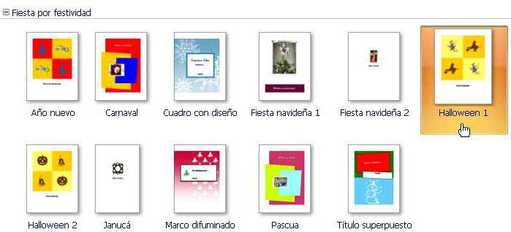

- En el panel de las Propiedades de la plantilla, en la sección Opciones, pulsa clic en Diseño y luego clic en Foco.
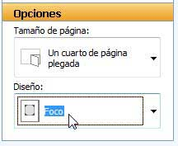
Observa como cambia la plantilla en miniatura

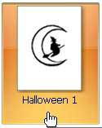

- Pulsa clic en el botón Crear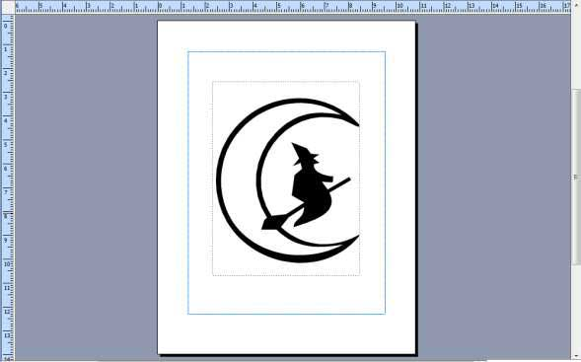

- En el clasificador de páginas, pulsa clic en la página 2. Observa que la página 2 y 3 se están mostrando con un texto predefinido el cual puede ser personalizado. Por ejemplo:

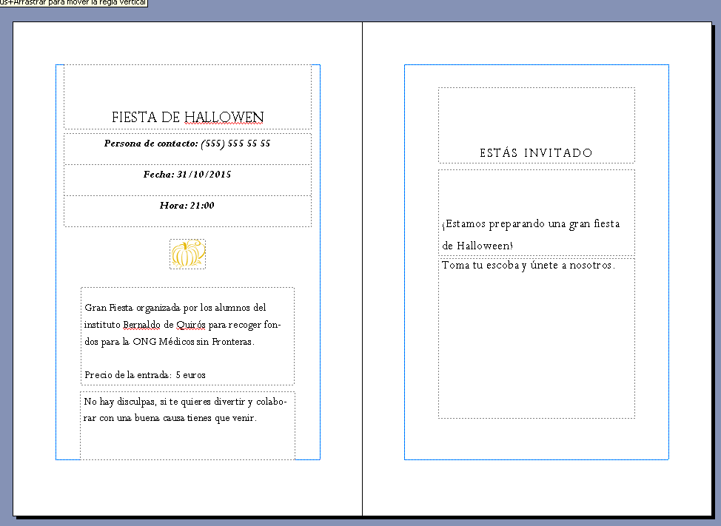

- En el panel Formato de publicación, en la sección Opciones de invitación, pulsa clic en el botón Cambiar plantilla.
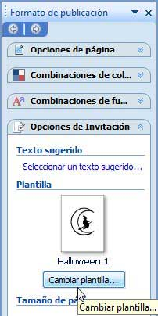
- En el panel de las propiedades de la plantilla, en la sección Opciones, pulsa clic en Diseño y luego elige Órbitas retrógradas.
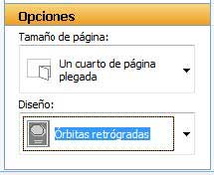Observa como cambian las plantillas.
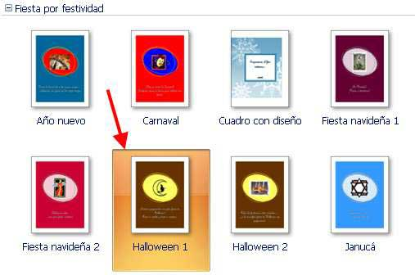
- Pulsa clic en Aceptar, aplicándola a la publicación actual
- Pulsa clic en la página 1 y nota el cambio.
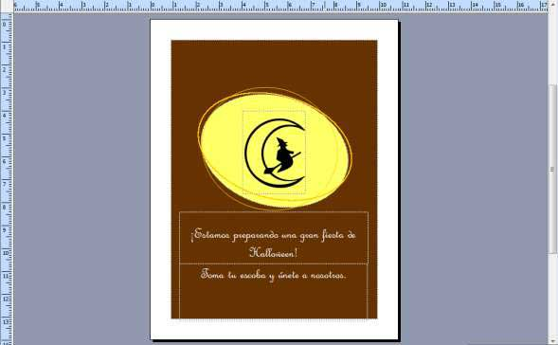
- Personaliza la tarjeta a tu gusto… Guárdalo con el nombre hallowen de tu nombre.
- Crea ahora una tarjeta personalizada eligiendo la plantilla que más te guste. Guárdalo con el nombre invitación de tu nombre.
- Investiga otros diseños de tarjetas, por ejemplo las tarjetas de presentación y crea una tarjeta de presentación para ti. Guárdalo con el nombre presentación de tu nombre.
- Utilizando las plantillas de publicación rápida, elabora un anuncio para algún evento, para vender un artículo, para presentar algo, etc…Personalízalo a tu gusto y guárdalo con el nombre de anuncio de tu nombre.
- Envía todos los archivos de la práctica: hallowen, invitación, presentación y anuncio (son 4 archivos) a la profesora por e-mail a inforionora@gmail.com

